Перечень транспортных средств, признанных брошенными, разукомплектованными, бесхозяйными
дата осмотра | адрес | марка/модель/гос. номер/цвет | срок добровольного/принудительного перемещения | фотоматериалы
20.09.2018 | Ул. 60 лет ВЛКС, 9 | ВАЗ 2111  Серебристый  М850РА44 | 04.10.2018/ в соответствии с п. 4.1, 4.2 постановления № 36 от 29.01.2018 | 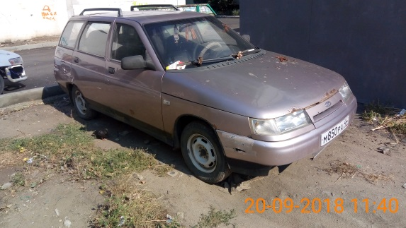 | 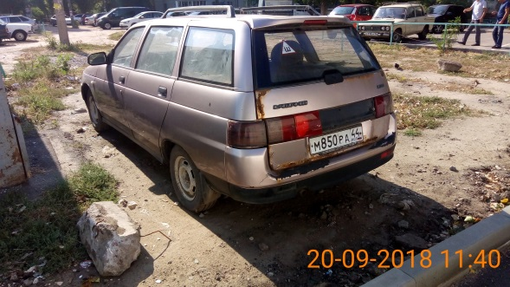
20.09.2018 | Ул. 60 лет ВЛКС, 13 | Ауди 100  Белый  С533РР36 | 04.10.2018/ в соответствии с п. 4.1, 4.2 постановления № 36 от 29.01.2018 | 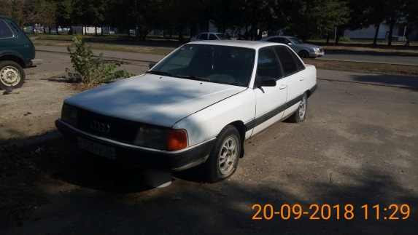 | 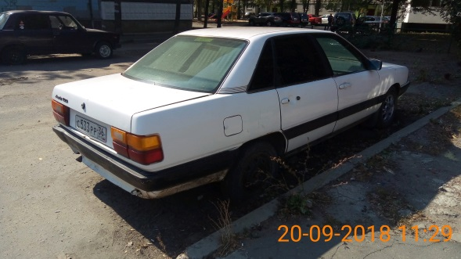
20.09.2018 | Ул. 60 лет ВЛКС, 13 | Дэу Нексия  Черный | 04.10.2018/ в соответствии с п. 4.1, 4.2 постановления № 36 от 29.01.2018 | 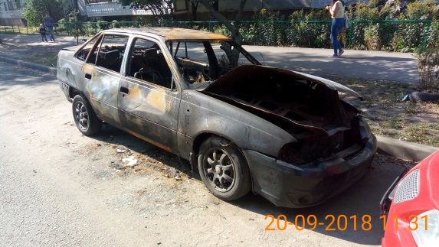 | 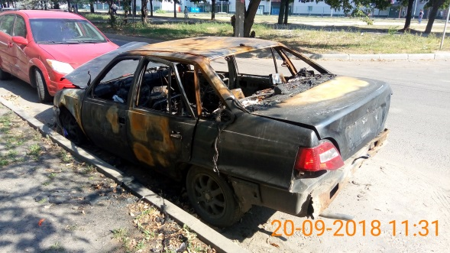
20.09.2018 | Ул. 60 лет ВЛКС, 23 | ВАЗ 21099  Красный  К586ОО36 | 04.10.2018/ в соответствии с п. 4.1, 4.2 постановления № 36 от 29.01.2018 | 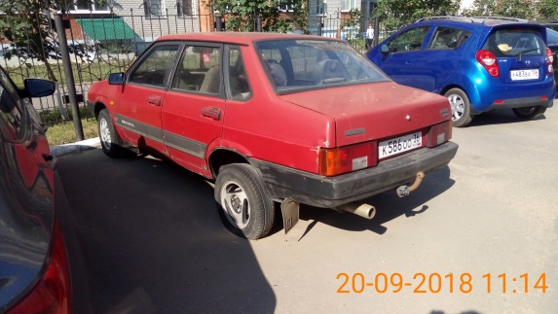 | 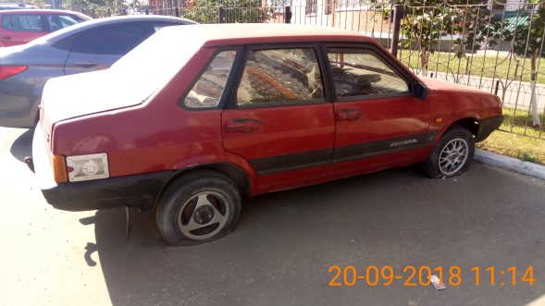
20.09.2018 | Б-р Победы, 44 | ВАЗ 2106  Белый  К203ОР34 | 04.10.2018/ в соответствии с п. 4.1, 4.2 постановления № 36 от 29.01.2018 | 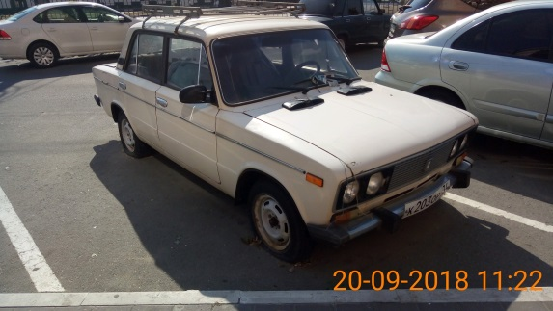 | 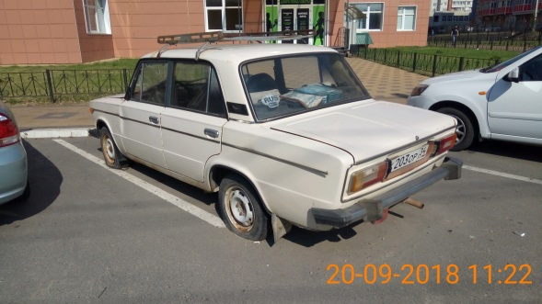
20.09.2018 | Ул. Владимира Невского, 36 | ВАЗ 2107  Синий  Н662ОХ36 | 04.10.2018/ в соответствии с п. 4.1, 4.2 постановления № 36 от 29.01.2018 | 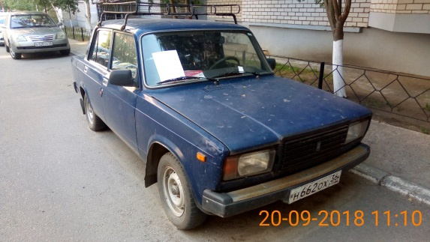 | 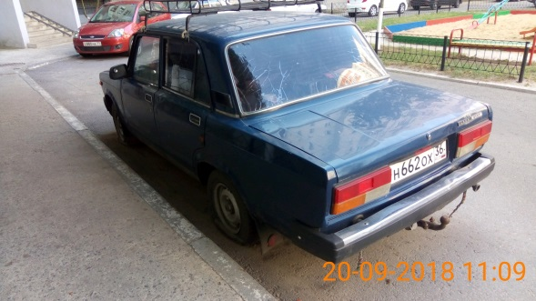
20.09.2018 | ул. Ломоносова, 114/22 корп.1 | ВАЗ 2109  Фиолетовый  Т162ЕУ36 | 04.10.2018/ в соответствии с п. 4.1, 4.2 постановления № 36 от 29.01.2018 | 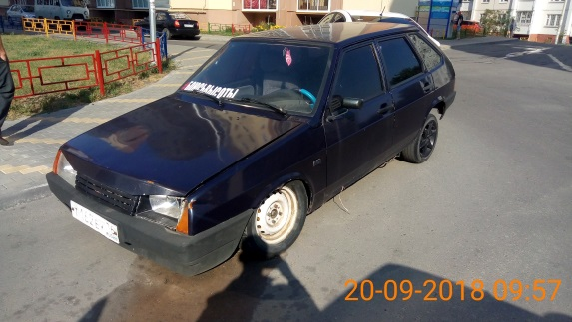 | 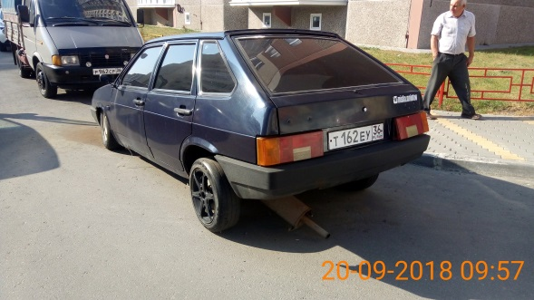
20.09.2018 | ул. Ломоносова, 114/22 корп.1 | Датсун он-ДО  Белый  А783АТ136 | 04.10.2018/ в соответствии с п. 4.1, 4.2 постановления № 36 от 29.01.2018 | 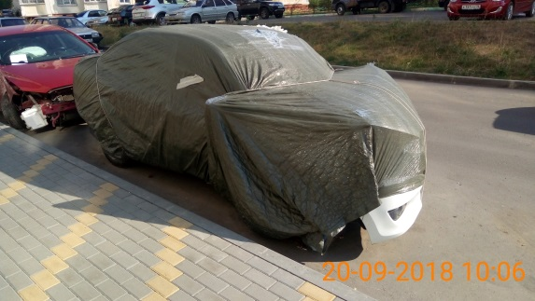 | 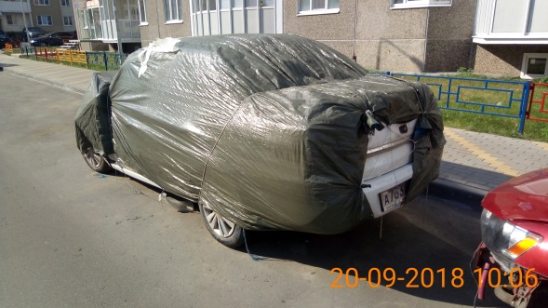
20.09.2018 | ул. Ломоносова, 114/22 корп.1 | Митсубиси Лансер  Красный | 04.10.2018/ в соответствии с п. 4.1, 4.2 постановления № 36 от 29.01.2018 | 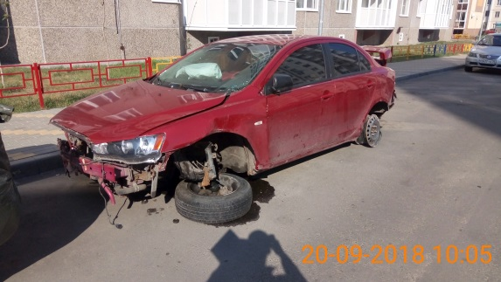 | 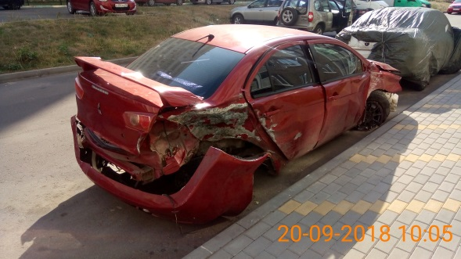
20.09.2018 | Ул. Маршала Жукова, 12 | ВАЗ 2106  Желтый  М153УС36 | 04.10.2018/ в соответствии с п. 4.1, 4.2 постановления № 36 от 29.01.2018 | 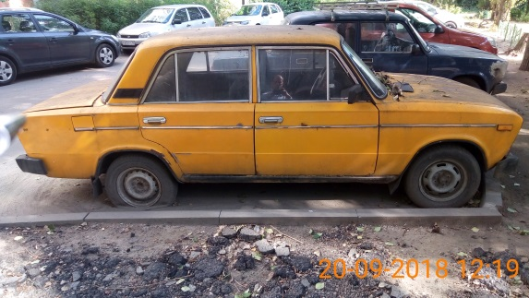 | 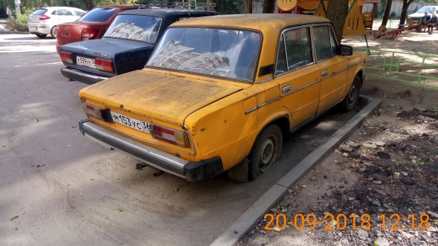
20.09.2018 | Московский пр-т, 125 | ВАЗ 2110  Серебристый  М352АЕ136 | 04.10.2018/ в соответствии с п. 4.1, 4.2 постановления № 36 от 29.01.2018 | 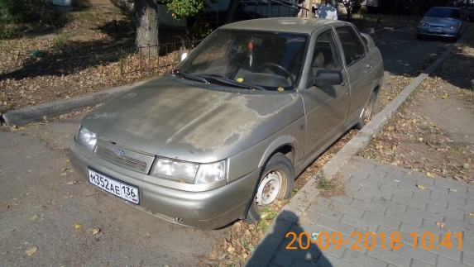 | 